Жила-была старая коза, и было у нее семь козляток, и она их любила, как всякая мать своих деток любит.
Однажды пришлось ей в лес собираться за кормом, и вот она созвала всех своих козляток и сказала: «Милые детки, надо мне в лесу побывать, так вы без меня берегитесь волка! Ведь он, если сюда попадет, съест вас всех и со шкурой, и с шерстью. Этот злодей часто прикидывается, будто он и не волк, но вы его сейчас узнаете по грубому голосу и по его черным лапам».
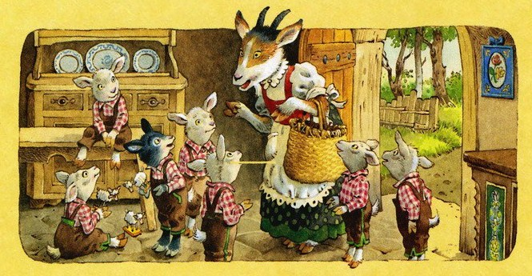
Козлятки отвечали: «Милая матушка, уж мы поостережемся, и вы можете идти, о нас не тревожась».
Тогда старая коза заблеяла и преспокойно тронулась в путь. Немного прошло времени после ее ухода, как уж кто-то постучался в дверь их домика и крикнул: «Отомкнитеся, милые детушки, ваша мать пришла и каждому из вас по гостинцу принесла».
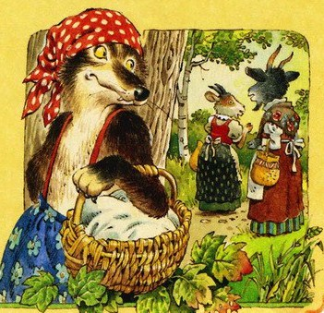
Но козляточки по грубому голосу поняли, что это пришел к ним волк, и крикнули ему: «Не отомкнемся мы, ты не наша мать! У той голосок тонкий, ласковый, а у тебя голос грубый! Ты — волк!»
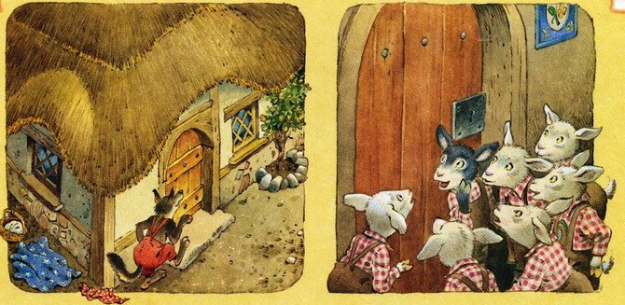
Тогда волк сбегал к лавочнику, купил у него большой кусок мела, съел его — и голос стал у него тоненький.
Вернулся опять к той же двери, постучал в нее и крикнул: «Отомкнитеся, милые детки, ваша мать пришла, всем вам по гостинцу принесла».
Но он оперся своими черными лапами о подоконник, дети это увидали и закричали: «Не отомкнемся, у нашей матери не черные лапы, как у тебя! Ты — волк!»
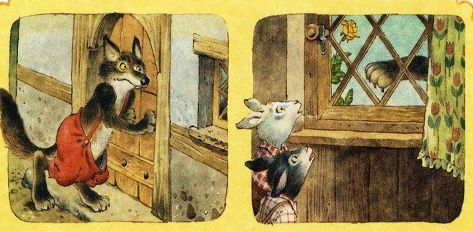
Тогда волк побежал к пекарю и сказал: «Я себе повредил ногу, вымажь мне ее тестом». И когда пекарь исполнил его желание, волк побежал к мельнику и сказал: «Осыпь мне лапы белой мучкой».
Мельник подумал: «Верно, волк затеял какую-то плутню», — и стал было отговариваться, но волк сказал: «Если ты этого не сделать, то я тебя съем».
Тогда мельник струхнул и выбелил ему лапу мучицей. Таковы-то бывают люди!
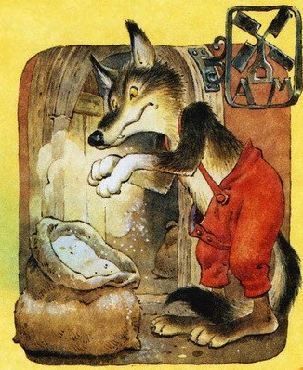
Вот и пошел злодей в третий раз к той же двери, постучался и сказал: «Отомкнитеся, детушки, ваша милая матушка воротилася и каждому из вас принесла по гостинчику из леса».
Козляточки закричали: «Сначала покажи нам, какая у тебя лапа, чтобы мы могли знать, точно ли ты наша милая матушка!»
Тогда показал он им лапу в окошко, и когда они увидели, что она белая, то поверили его речам и отомкнули дверь. А вошел-то — волк!
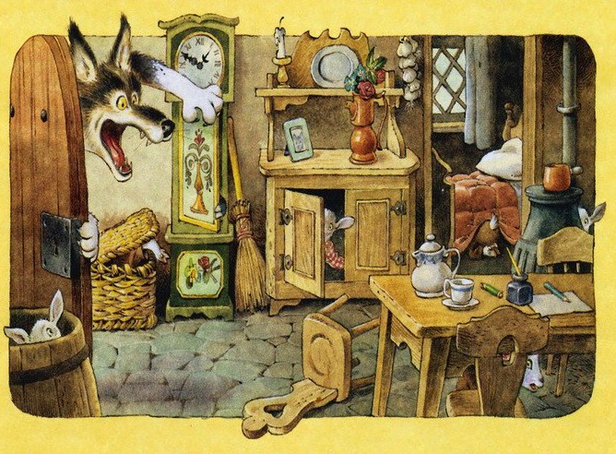
Козляточки перепугались — прятаться пометались. Один прыгнул под стол, другой забился в постель, третий залез в печку, четвертый убежал на кухню, пятый спрятался в шкаф, шестой — под корыто, седьмой — в футляр для часовых гирь. Однако же волк всех их разыскал и очень с ними не чинился: одного за другим заглотнул он своею пастью, и только младшего никак не мог найти в часовом футляре.
Накушавшись досыта, он преспокойно убрался из дома, растянулся на большом лугу под деревом и начал засыпать.
Вскоре после того вернулась старая коза из лесу домой. Ах, что она там увидела! Домовая дверь открыта настежь: стулья, скамейки опрокинуты, корыто в щепы разбито, одеяло и подушки из постели повыбросаны.
Стала она искать своих деток, но нигде их найти не могла. Стала она их перекликать по именам, но никто не откликался.
Наконец, когда она дошла до младшего, тоненький голосок прокричал ей: «Милая матушка, я забился в часовой футляр».
Она тотчас добыла оттуда свое дитя и услышала рассказ о том, как приходил волк и сожрал всех остальных козляток. Можете себе представить, как она оплакивала своих бедных детушек!
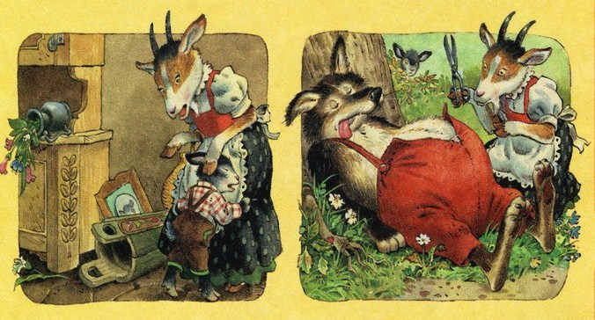
Наконец старая коза в великой печали своей пошла из дому, и младший козленочек побежал за ней следом. Чуть только они вышли на луг, коза увидала, что волк лежит врастяжку у дерева и так храпит, что над ним ветви от его храпа колышутся.
Коза обошла и осмотрела его со всех сторон, и увидела, что в его раздутом брюхе что-то шевелится. «Ах, Господи, — подумала она, — уж не мои ли это бедные детки? Он ими поужинал, а они, видно, живехоньки».
Тогда она отправила козленочка домой за ножницами, иголкой и ниткой.
Затем она взрезала чудовищу утробу и чуть только взрезала — один козленочек уж высунул оттуда головенку; а как стала резать дальше, то все шестеро козлят выпрыгнули один за другим из волчьей утробы, и все были живехоньки и целехоньки, потому что чудовище в своей алчности глотало их целиком.
То-то была радость! И стали они ласкаться к своей матушке, и приплясывать около нее, словно портной на свадьбе.
А старая коза сказала: «Теперь ступайте, соберите мне побольше булыжников, мы их навалим этому проклятому зверине в утробу, пока он спит».
Семеро козляточек поспешно натаскали булыжников и набили их в утробу волка, сколько влезло. А старая коза еще того скорее зашила ему разрез, так что он ничего не приметил и даже не пошевельнулся.
Когда же наконец волк выспался, он поднялся на ноги, и так как каменный груз возбуждал у него в желудке сильную жажду, то вздумал он пробраться к ключу и напиться. Но чуть только переступил он несколько шагов, камни стали у него в брюхе постукивать друг о друга и позвякивать один о другой. Тогда он воскликнул:
Что там рокочет, что там грохочет,Что оттянуло утробу мне?Думал я, это шесть козлят,Слышу теперь — там камни гремят!
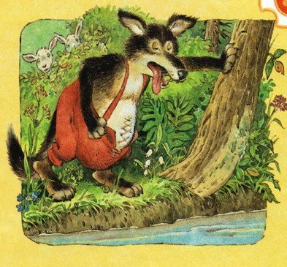
И когда он пришел к ключу и наклонился к воде, собираясь пить, тяжелые камни его перетянули, он упал в воду и погиб злою смертью.
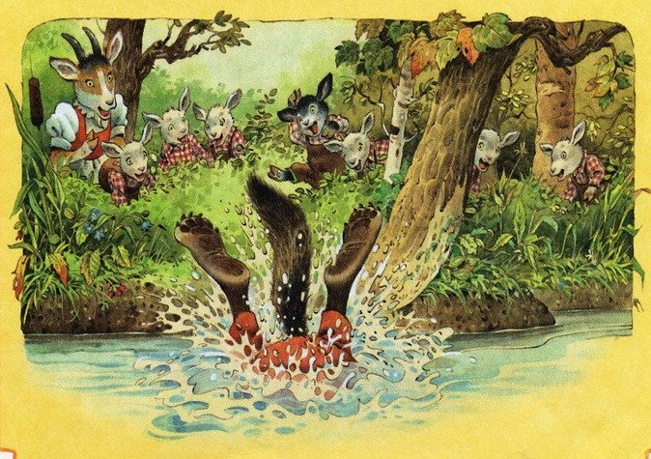
А семеро козляточек, увидав это, прибежали к матери с криком: «Волк издох! Волк утопился!»
И вместе с матерью радостно заплясали около ключа.

